上海市儿童医院

基于视觉伺服和溶解度光电检测的小型自动精准配液机器人组件项目（第二次）

遴选文件

项目编号：2023-ETLXKY-001

第一章 遴选邀请
根据医院有关规定，经院主管部门批准，拟对如下项目以遴选采购的方式进行采购。
一、遴选项目：
二、投标人资质要求：
包件号 | 项目名称 | “预约登记”链接
01 | 基于视觉伺服和溶解度光电检测的小型自动精准配液机器人组件 | 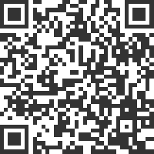  https://gysgl.shchildren.com.cn:9088/hospital-supplier/hospital/visit?pc=00010601

1、中华人民共和国境内注册的，具有独立承担民事责任的能力；

2、参加采购活动前三年内，在经营活动中没有重大违法记录；

3、自开展经营活动以来，未有过行贿犯罪记录；

4、未被“信用中国”网站（www.creditchina.gov.cn）列入失信被执行人、重大税收违法案件当事人名单；

5、本项目不接受联合体投标。
三、报名要求及开标时间、地点
1、报名要求
有兴趣的潜在参选人请于2023年12月14日起至2023年12月21日止每天8：00-16：30（北京时间）在上海市儿童医院官网中“医院动态”栏的“招标公示”界面下(http://www.shchildren.com.cn/channels/95.html)自行下载遴选文件并按照参与项目对应的二维码或报名链接完成“预约登记”，访问部门请选择“采购中心”，请务必于截至时间前按要求完成“预约登记”。
- 开标时间、地点
有兴趣的潜在参选人请于2023年12月22日北京时间14:00至上海市泸定路355号住院部503会议室参与本项目遴选开标。届时供应商须派代表出席开标会，并递交遴选响应文件。
3、遴选响应文件要求
- 密封要求：遴选响应文件须逐页盖公章，须排版胶装且须以档案袋密封,密封处加盖公司骑缝公章,且非格式报价单、开口报价单均无效,不符合以上要求的资料一律作为无效资料处理,不具备遴选资格。
- 档案袋封面及遴选文件首页须标注清楚参与项目的项目编号、包件号、项目名称、公司名称、联系人及电话等。
- 遴选响应文件份数：纸质正本1份，盖章电子版1份（全套参选文件正本（加盖公章）：PDF格式扫描件）；电子版文件请按照“项目编号-包件号-项目名称-公司名称参选文件”命名，开标后发送至邮箱zhenglin@shchildren.com.cn）。

四、遴选内容及要求：
序号 | 遴选要求
1、 | 技术要求
1.1 | 配液机器人整套硬件结构组件
1.1.1 | 装夹系统（包含电动伺服动力组件装置；微电脑电动控制组件）
1.1.2 | 含冲配大转盘、注射底座、西林瓶卡座不少于6个
★1.1.3 | 能够完成整机装配并符合生物安全柜尺寸要求（长550mm宽400mm高500mm）
1.1.4 | 钣金厚度要求1.0mm
1.2 | 可调速电控模组
1.2.1 | 驱动电机，机械电气安装辅件，模组控制调速模块
1.2.2 | 可调速电控模组能够与注射器模块联动
1.3 | 机械防抖装置
▲1.3.1 | 防抖模块传感器，应为进口高精度传感器；传感器精度要高于±0.5mm
1.3.2 | 可与微电脑电控组件实现并联
1.4 | 多轴传感器重量控制装置
1.4.1 | 具有独立的模拟量移动模组
1.4.2 | 具备重量控制模块（重量误差要求±5mg）
1.4.3 | 具有多轴控制功能（至少3轴及以上区分于普通单轴控制，精度要求±0.5mm）
1.5 | 通信系统及数据库模块
▲1.5.1 | 显示屏≥10寸，具有触摸功能
★1.5.2 | 支持使用ORACLE或SQLSERVER数据库
1.5.3 | 能够通过Web、Email、短信及时通知管理员处理
1.5.4 | 记录数据具有生成报表和曲线的功能
1.6 | 并联机器人辅助穿刺系统
1.6.1 | 辅助穿刺媒介由20ml标准注射器来完成
1.6.2 | 可实现任意角度位置进行匹配穿刺
1.6.3 | 执行穿刺和抽液动作均由独立驱动电机执行
1.7 | 溶解系统
1.7.1 | 依靠机械结构的转动摇晃实现溶液和药粉的重复溶解
1.7.2 | 西林瓶药液能够在转动过程中的上下晃动
1.7.3 | 可实现270°快速正反转
2、 | 售后服务要求
2.1 | 自验收合格正常使用日起，提供免费质保期为≥60个月
2.2 | 投标产品维修人员自接到用户报修到现场时间：≤8小时（包括休息日及节假日）
2.3 | 保证投标产品停产后5年以上的配件供应期, 提供承诺书
3、 | 其它要求
3.1 | 免费提供组件操作手册和维护保养手册
3.2 | 免费提供安装、调试组件的耗品
3.3 | 在不降低应用功能的前提下，制造商免费提供组件相关的软件升级
3.4 | 售后服务承诺中体现对培训的响应与保证，免费提供培训（包括指导）≥2次/年
3.5 | 支持多种培训模式，包括全员性培训、计划性培训、针对性培训、跟踪性培训等
3.6 | 支持多样化的培训方式，包括多媒体演示与讲解、现场操作演示与指导等
3.7 | 主要配件数量：  1.配液机器人整套硬件结构组件（2套）  2.可调速电控模组（2套）  3.机械防抖装置（2套）  4.多轴传感器重量控制装置（1套）  5.通信系统及数据库模块（2套）
五、小型自动精准配液机器人组件基本功能

1、小型智能化精准配液机器人整机设计
考虑在医院现有的生物安全柜内实现自动精准配液，需要满足小型化、安全性要求。机器人主要由装夹系统、并联机器人辅助穿刺系统、称重系统、溶解度光电检测系统、器具收集系统五个系统组成，整机尺寸为（长550mm、宽400mm、高500mm）,钣金厚度为1.0mm。
(a) 装夹系统 主要完成母液袋模块和西林瓶夹具的装夹。母液袋工装设计可实现对母液袋的快速定位装夹，该系统的电动伺服动力组件与西林瓶夹具联动，由微电脑电动控制组件实现母液袋的运动定位，采用进口高精度传感器的机械防抖装置精度可达±0.5mm；西林瓶夹具采用开放式和包容性结构方案，来最大限度适用不用规格西林瓶的快速装夹和拆卸。
(b) 并联机器人辅助穿刺系统 主要是完成母液与西林瓶药物的融合配制，其动作媒介由20ml标准注射器来完成，同时注射器模块（含底座）可实现360°连续转动，可实现任意角度位置进行匹配穿刺，并通过通信模块收到数据库指令做到等压操作，注射器的执行动作主要由可调速电控模组来完成，其中执行穿刺和抽液动作均为独立驱动电机执行，确保稳定可靠。
(c) 称重系统 主要是完成对药物配置的精准定量进行核实，同时，称重系统也是对注射器定量抽液的二次核对，该装置具有独立的模拟量移动模组和三轴控制功能（精度在±0.5mm)，配合重量控制模块，可闭环反馈给控制系统，要求误差在±5mg，最终目的是确保药液的充分抽取和输出。
(d) 溶解系统 溶解系统主要是完成母液与西林瓶内的溶液或是粉药的充分溶解。溶解的实施方式主要是靠机械结构的转动摇晃来实现，冲配好的西林瓶装夹在冲配机器人的大转盘上，大转盘由六个西林瓶卡座组成，可实现270°快速正反转，再通过整体框架成45°倾斜设计模式，西林瓶药液可实现在转动过程中的上下晃动，可稳定可靠的实现快速溶解。
2、配液机器人的运行需要系统软件技术架构
系统软件采用客户端用户界面与服务器端系统分别独立运行的软件架构。客户端用户界面：配备12寸触摸屏，开发平台为Windows 7 + .net 5使用自研WT数控加工指令集，将服务器根据配药配方数据库智能生成的加工程序，传送电气数控系统，对电气部件进行运动控制，同时实时监控设备运行状态，在系统界面实时显示，并能记录数据生成医院需要的报表和曲线示意图。也可根据客户的要求配置管理员即时通知功能（通过Web、电子邮件、短信）。
六、评审原则及方法
1、遴选文件中凡标有“★”的条款为实质性要求条款，如不满足投标无效；
2、遴选采用综合评分法进行评审，采购委员会根据综合得分进行排名，排名第一的为中标候选人，具体评分标准如下：
评分项目 | 分值 | 评分要点及说明
1 报价得分 | 0-40 | N＝40*所有投标中的有效最低投标报价/合格投标人的投标报价。  说明：“N”表示报价得分；
2 技术性能 | 0-40 | （1）投标产品技术参数符合招标文件所有实质性要求的，得满分40分；（2）投标产品一般技术参数低于招标文件要求，有一项减3分；“▲”条款低于招标文件要求的，扣5分。
3 综合实力 | 0-5 | 根据参选人的企业资质、专利发明数量、标书质量等综合评定。  最好，得4-5分；一般，得2分-3分；较差，得0分-1分。
4 售后服务 | 0-5 | 在满足招标人服务要求及标准的前提下，比较各参选人提交的售后服务方案，内容应包括：免费质保期、保修到场时间、增值服务等，并结合参选人对服务要求条款偏离情况进行打分。  最好，得4分-5分；一般，得2分-3分；较差，得0分-1分。
5 产品业绩 | 0-10 | 提供相关产品业绩销售合同或发票，合同或发票中要体现主体名称、数量和金额，提供一家加1分，满分10分，同家医院或实验室提供多份合同或发票只加2分。
七、遴选响应文件
遴选响应文件应包括但不限于遴选采购报价表、资格证明文件、售后服务承诺书、用户名单及无重大违法记录等资料。
1、报价单（人民币报价）。（详见附件1）
2、资格证明文件要求。（详见附件2）
3、技术参数偏离表。（详见附件3）
4、用户名单：用户名单，并提供联系人及联系方式。（详见附件4）
5、法人代表授权书。（详见附件5）
6、供应商需提供在“信用中国”网站（www.creditchina.gov.cn）上的查询结果截图。（详见附件6）
7、无重大违法记录承诺书。（详见附件7）
8、无行贿犯罪记录声明函。（详见附件8）
9、关于资格的声明函。（详见附件9）
10、销售承诺及服务质量保证书。（详见附件10）
11、廉洁协议书。（详见附件12）

附件1：报价单
报价单
序号 | 材料名称 | 计价单位 | 购置数量 | 单价  （元/套） | 总价  （元） | 备注
1 | 配液机器人整套硬件结构组件 | 套 | 2
2 | 可调速电控模组 | 套 | 2
3 | 机械防抖装置 | 套 | 2
4 | 多轴传感器重量控制装置 | 套 | 1
5 | 通信系统及数据库模块 | 套 | 2
总计（元）：

供应商名称（盖公章）：
日期
附件2：资格证明文件要求：

1、中华人民共和国境内注册的，具有独立承担民事责任的能力；

2、参加采购活动前三年内，在经营活动中没有重大违法记录；

3、自开展经营活动以来，未有过行贿犯罪记录；

4、未被“信用中国”网站（www.creditchina.gov.cn）列入失信被执行人、重大税收违法案件当事人名单；

附件3：技术参数偏离表（格式）
技术参数偏离表

供应商名称：____________________________

序号 | 遴选文件条目号 | 遴选文件要求 | 遴选文件响应情况 | 说明

供应商代表签字：

公章：

附件4：用户名单（提供相关合同或发票）
用户名单
序号 | 用户名称 | 所属城市 | 数量 | 联系人 | 联系方式
1
2
3
…

附件5：法人代表授权书（格式）
法人代表授权书
本授权书声明：注册于 （国家或地区的名称）的（公司名称）的在下面签字的（法人代表姓名、职务）代表本公司授权（单位名称） 的在下面签字的（被授权人的姓名、职务）为本公司的合法代理人，就（项目名称）的（合同名称）投标，以本公司名义签署并处理一切与之有关的文件和事务。
本授权书于 年 月 日签字生效，特此声明。

法人代表签字：
法人代表身份证号码：
授权单位公章：
被授权人签字：
被授权人身份证号码：
被授权人联系电话：
注：请另附上法人代表及被授权人的身份证（正反两面）或其他有效证件的复印件各一份。
附件6：信用中国查询结果截图（格式）：
信用中国查询结果截图
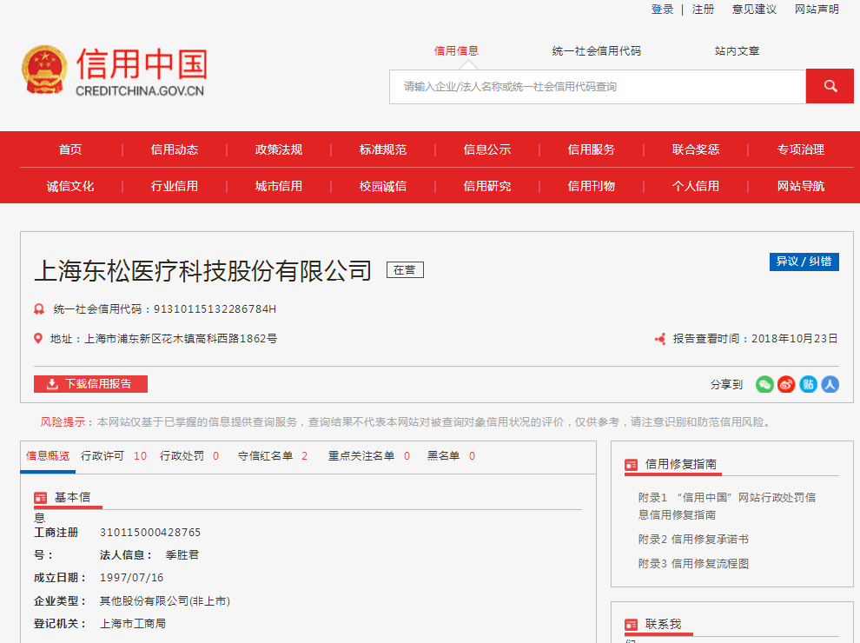

附件7：无重大违法记录承诺书（格式）
无重大违法记录承诺书

上海市儿童医院：

（供应商名称） 参加贵医院组织的 （项目名称） 项目的投标。在此郑重声明：我公司在参加采购活动前三年内，在经营活动中没有重大违法记录。

供应商代表签字：
日期：
供应商名称：
公章：

附件8：无行贿犯罪记录声明函（格式）
无行贿犯罪记录声明函
上海市儿童医院：

（供应商名称） 参加贵医院组织的 （项目名称） 项目的遴选。在此郑重声明：经查询中国裁判文书网，我公司自开展经营活动以来，未有过行贿犯罪记录。
特此声明。
本公司对上述声明的真实性负责。如有虚假，将依法承担相应责任。

投标人代表签字:______________
日期:___________________
投标人名称:______________________
公章：

附件9：关于资格的声明函（格式）

单位名称（公章）： 法定代表人签字：

授权代表签字：

地址：

电话：

附件10：销售承诺及服务质量保证书（格式）

销售承诺及服务质量保证书
本公司在与贵院所进行的经营活动中，我公司对所经营的产品作以下质量保证及服务承诺:
- 我公司将严格遵守国家相关的法律、法规。为医院提供真实有效的公司营业执照、经营许可证及相关产品证照、报价等。
- 本公司保证根据需方要求，提供原厂生产的符合国家标准的合格产品。
- 根据医院所需产品的数量、规格，做到 24小时全天候配送服务，随叫随到，保证科室需求。
- 若因产品质量问题引起的病员伤害及一切不良后果本公司将承担由此引发的全部法律责任及经济赔偿。
- 本公司承诺: 不向职能部门及科室相关人员提供礼品、回扣。合法经营不参加不良竞争。
本公司承诺该销售承诺及服务质量保证书在与贵院所进行的经营活动中始终有效。

公司名称（公章）：

附件11：廉洁协议书（格式）
廉洁协议书
编号：CHOS-QF-JJ-04
甲方：上海市儿童医院
乙方：
甲方：上海市儿童医院 乙方（公章）：
法人签章： 法人签章：
代理人（签字）：

